集美大学计算机工程学院实验报告

课程名称：软件开发编程基础 | 班级：软件2211 | 实验成绩：
指导教师：李 旺 | 姓名：巩晨阳
实验项目名称：多线程 | 学号：202221332033 | 上机实践日期：
实验项目编号：08 | 组号： | 上机实践时间： 2 学时

一、目的
掌握线程的创建与启动；了解线程同步与互斥

二、实验内容与设计思想
1. 线程的创建与启动
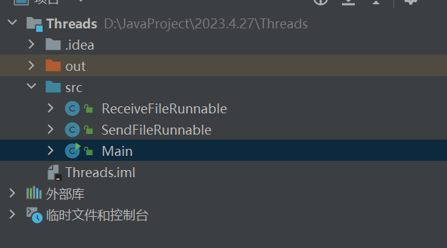
ReceiveFileRunnable
/**
* @author gong
*/
public class ReceiveFileRunnable implements Runnable {
private String filename;
private Thread thread;
public ReceiveFileRunnable(String filename) {
this.filename = filename;
this.thread = new Thread(this);
}
@Override
public void run() {
System.out.println("I am receiving file: " + filename);
try {
Thread.sleep((long) (3000 + Math.random() * 3000));
} catch (InterruptedException e) {
e.printStackTrace();
}
System.out.println("File: " + filename + " has been received.");
}
public void start() {
thread.start();
}
public void join() throws InterruptedException {
thread.join();
}
}
SendFileRunnable
public class SendFileRunnable implements Runnable {
private String filename;
private Thread thread;
public SendFileRunnable(String filename) {
this.filename = filename;
this.thread = new Thread(this);
}
@Override
public void run() {
System.out.println("I am sending file: " + filename);
try {
Thread.sleep((long) (3000 + Math.random() * 3000));
} catch (InterruptedException e) {
e.printStackTrace();
}
System.out.println("File: " + filename + " has been sent.");
}
public void start() {
thread.start();
}
public void join() throws InterruptedException {
thread.join();
}
}
Main
/**
* @author gong
*/
public class Main {
public static void main(String[] args) throws InterruptedException {
ReceiveFileRunnable[] receiveThreads = new ReceiveFileRunnable[5];
SendFileRunnable[] sendThreads = new SendFileRunnable[5];
for (int i = 0; i < 5; i++) {
receiveThreads[i] = new ReceiveFileRunnable("file" + i + ".txt");
sendThreads[i] = new SendFileRunnable("file" + i + ".txt");
receiveThreads[i].start();
sendThreads[i].start();
}
for (ReceiveFileRunnable receiveThread : receiveThreads) {
receiveThread.join();
}
for (SendFileRunnable sendThread : sendThreads) {
sendThread.join();
}
System.out.println("QQ文件收发任务结束");
}
}
2. 并发计算模拟
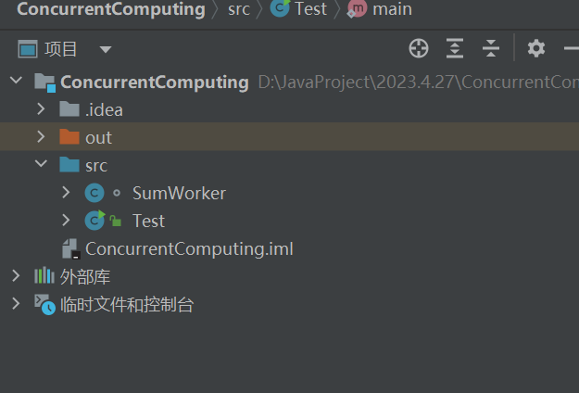
SumWorker
class SumWorker implements Runnable {
private long m;
private long n;
private long sum;
public SumWorker(long m, long n) {
this.m = m;
this.n = n;
this.sum = 0;
}
public void run() {
for (long i = m; i <= n; i++) {
sum += i;
}
}
public long getResult() {
return sum;
}
}
Test
import java.util.ArrayList;
import java.util.List;
import java.util.concurrent.ExecutorService;
import java.util.concurrent.Executors;
import java.util.concurrent.Future;
/**
* @author gong
*/
public class Test {
public static void main(String[] args) throws Exception {
// 线程数量
int nThreads = 1000;
// 待计算的整数起始值
int m = 1;
// 待计算的整数终止值
long n = 1000000000;
// 每个线程计算的整数数量
long batchSize = (n - m + 1) / nThreads;
List<SumWorker> workers = new ArrayList<>();
long sum = 0;
while (m <= n) {
Thread[] threads = new Thread[nThreads];
for (int i = 0; i < nThreads && m <= n; i++) {
int start = m;
long end = (i == nThreads - 1) ? n : (m + batchSize - 1);
SumWorker worker = new SumWorker(start, end);
workers.add(worker);
threads[i] = new Thread(worker);
threads[i].start();
m += batchSize;
}
for (Thread thread : threads) {
if (thread != null) {
thread.join();
}
}
for (SumWorker worker : workers) {
sum += worker.getResult();
}
workers.clear();
}
System.out.println("sum = " + sum);
}
}
3.哲学家就餐问题
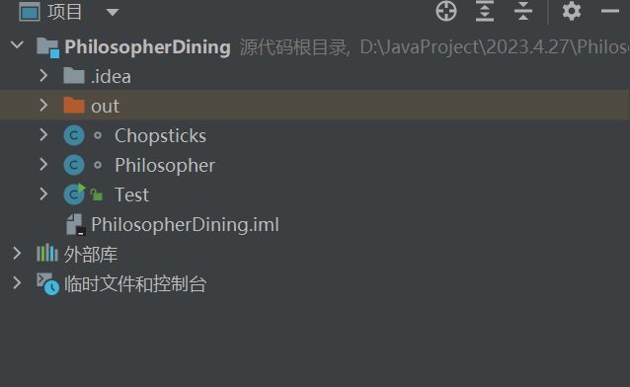
Chopsticks
/**
* @author gong
*/
class Chopsticks {
private boolean isUsed;
public synchronized void pickUp() {
while (isUsed) {
try {
wait();
} catch (InterruptedException e) {
e.printStackTrace();
}
}
isUsed = true;
}
public synchronized void putDown() {
isUsed = false;
notifyAll();
}
}
Philosopher
class Philosopher implements Runnable {
private String name;
private Chopsticks leftChopstick;
private Chopsticks rightChopstick;
public Philosopher(String name, Chopsticks leftChopstick, Chopsticks rightChopstick) {
this.name = name;
this.leftChopstick = leftChopstick;
this.rightChopstick = rightChopstick;
}
public void run() {
while (true) {
think();
eat();
System.out.println(name + "吃完了");
leftChopstick.putDown();
rightChopstick.putDown();
}
}
private void think() {
try {
System.out.println(name + "开始思考");
Thread.sleep(2000);
} catch (InterruptedException e) {
e.printStackTrace();
}
}
private void eat() {
try {
leftChopstick.pickUp();
synchronized (leftChopstick) {
rightChopstick.pickUp();
synchronized (rightChopstick) {
System.out.println(name + "开始吃饭");
Thread.sleep(2000);
}
}
} catch (InterruptedException e) {
e.printStackTrace();
}
}
}
/*
先来看一下Philosopher类，这个类实现了Runnable接口，每个哲学家都是一个线程，有一个名字、左右两只筷子。然后定义了run()、think()、eat()三个方法。
run()方法里面是一个死循环，不停地思考、吃饭、放下筷子，相当于模拟了一个哲学家的生活。在每次思考和吃饭之前，调用了think()和eat()方法。
think()方法表示哲学家开始思考，执行时间为2秒钟。
eat()方法表示哲学家开始吃饭，先拿起左边的筷子，如果左边没有筷子可用，则等待。然后再尝试取右边的筷子，如果右边没有可用的，则必须先将左边的放回去，等待其他哲学家将筷子放下。最后，如果成功获取了右边的筷子，则开始吃饭，执行时间为2秒钟。
再来看一下Chopsticks类，这个类表示一只筷子，有一个状态变量isUsed（是否被使用），同时定义了pickUp()和putDown()两个方法。
pickUp()方法表示将筷子拿起来，如果当前这只筷子已经被使用，则等待（调用wait()方法），直到其他线程通过调用putDown()方法将其放下。
putDown()方法表示将筷子放下，并且将isUsed变回false，并且通知其他等待的线程。
最后是Test类，主要函数是main()，首先定义了五个筷子和五个哲学家，每个哲学家拿到的左右筷子不同，然后开启五个线程，每个线程对应一个哲学家。
执行步骤如下：
创建五个哲学家和五个筷子对象。
创建五个线程分别对应五个哲学家。
启动五个线程，每个线程都会进入Philosopher的run()函数里面，开始思考和吃饭。
在eat()方法中，如果当前线程无法获得左边或右边的筷子，则会一直等待，直到其他线程释放筷子且自己成功获取到筷子。如果一个哲学家持有左边的筷子但无法获取右边的筷子，则会一直占用左边的筷子并且无法释放，导致其他哲学家也无法获取这只筷子，从而引起死锁。
如果一个哲学家成功获取到左右两只筷子，则开始进食，执行时间为2秒钟。
在吃完饭之后，哲学家会将筷子放下，并通知其他线程有筷子可用。然后再次进行思考和吃饭的循环。*/
Test
/**
* @author gong
*/
public class Test {
public static int count = 0;
public static void main(String[] args) {
Chopsticks c1 = new Chopsticks();
Chopsticks c2 = new Chopsticks();
Chopsticks c3 = new Chopsticks();
Chopsticks c4 = new Chopsticks();
Chopsticks c5 = new Chopsticks();
Philosopher p1 = new Philosopher("巩晨阳", c1, c2);
Philosopher p2 = new Philosopher("范乔智", c2, c3);
Philosopher p3 = new Philosopher("邹佳琳", c3, c4);
Philosopher p4 = new Philosopher("王厚润", c4, c5);
Philosopher p5 = new Philosopher("黄少杰", c5, c1);
Thread thread01 = new Thread(p1);
thread01.start();
Thread thread02 = new Thread(p2);
thread02.start();
Thread thread03 = new Thread(p3);
thread03.start();
Thread thread04 = new Thread(p4);
thread04.start();
Thread thread05 = new Thread(p5);
thread05.start();
}
}

三、实验使用环境
IntelliJ IDEA 2022.3.2

四、实验步骤和调试过程
实验1：
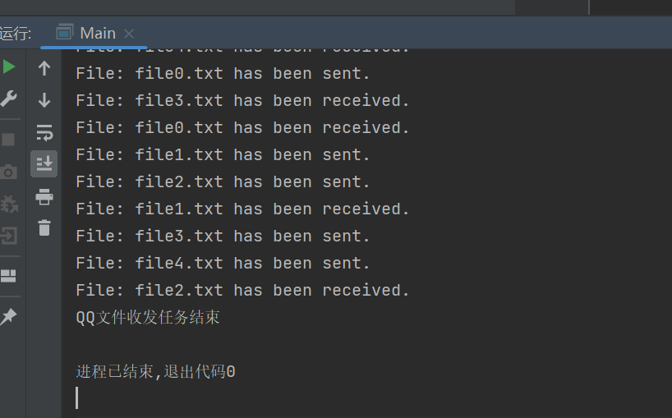
实验2：
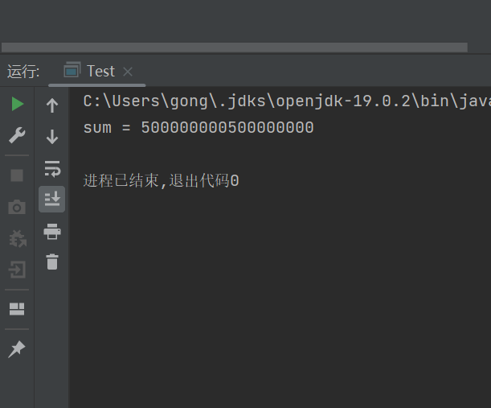
实验3：
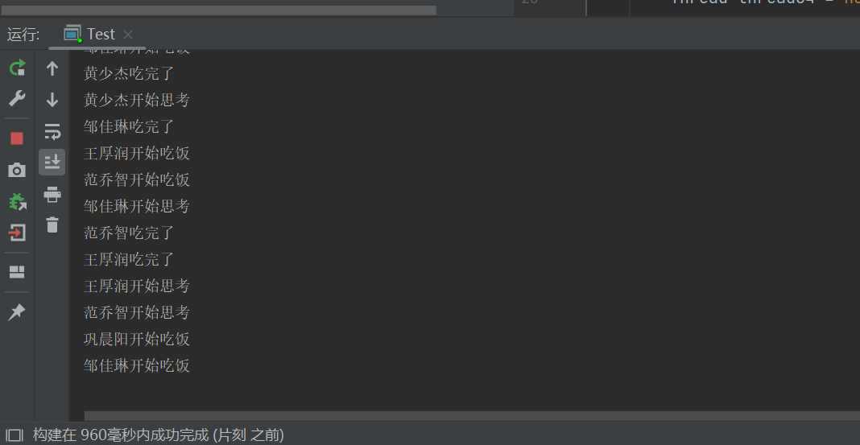
五、实验小结
多线程是比较深奥的部分，wait，notify，synchronized等众多方法的使用对于我们的逻辑有着很高的要求。
六、附录
Java实现开多线程的两种方式 - Java多线程系列教程一 (51gjie.com)
(17条消息) Java多线程（超详解）_疯狂的小鸡仔的博客-CSDN博客

